die LEBENSLINIEN Demenzberatung
informieren und bewegen
Ideen für Samstag, den 22.08.2020

Unsere Vorschläge beinhalten immer eine Bewegungseinheit, verschiedene Gedächtnistrainingseinheiten z.B. Lückentexte, Reimwörter, Witze und eine Vorlesegeschichte! Wir planen auch eine gemeinsame Idee ein, z.B. ein sehr einfaches Rezept oder eine einfache Bastelidee. Nehmen Sie sich Zeit!
Dies sind Möglichkeiten, die wir Ihnen aufzeigen möchten. Setzen Sie sich oder Ihren Angehörigen nicht unter Druck, wenn mal etwas schief geht oder auch mal ein Tag dabei ist, an dem man keine Lust hat!
Sie finden die genauen Hinweise, wo wir die Tipps gefunden haben, am Ende jedes Vorschlages. So können Sie sich auch jederzeit das komplette Buch dazu besorgen.

Heute am 22. August gratulieren wir zum Namenstag:
Regina, Siegfried, Symphorian, Timotheus (Tim)

Bewegungseinheit

Sitzgymnastik

Heute liegt das Augenmerk auf den unteren Extremitäten. Alle angeführten Übungen können im Sitzen durchgeführt werden. Dafür setzen Sie sich bequem auf einen Sessel und der Rücken ist dabei so gerade wie möglich. Auch hier gilt, alle Übungen nach Lust und Laune wiederholen, wichtig ist dabei, dass Sie KEINE Schmerzen verspüren.
- Beide Füße sind am Boden und werden so locker wie angenehm durchge-schüttelt.
- Einen Oberschenkel heben und senken, einige Male wiederholen, Bein wechseln.
- Einen Unterschenkel heben und senken, einige Male wiederholen, Bein wechseln.
- Einen Oberschenkel anheben, mit beiden Händen festhalten, den Unterschenkel heben und senken. Bein wechseln.
- Einen Oberschenkel heben und mit den Händen festhalten. Mit dem Unterschenkel in der Luft kreisen.
- Mit der Fußsohle die Innenseite des jeweils anderen Knies berühren. Bein wechseln.

- Zwischendurch wieder beide Beine lockern.

- Einen Oberschenkel anheben, das Knie mit den Händen umfassen und so weit wie möglich an den Oberkörper ziehen. Bein wechseln.
- Beide Beine heben und in der Luft Radfahren.
- Abwechselnd die Beine heben und unter dem angehobenen Bein klatschen.
- Die Beine ausstrecken und mit den Füßen klatschen.
- Die Beine ausstrecken und mit beiden Füßen einen Kreis in die Luft malen.
- Zum Schluss werden beide Beine nochmal kräftig ausgeschüttelt, um die Muskeln zu lockern.
angelehnt an: http://mal-alt-werden.de/sitzgymnastik -uebungen-fuer-biene-und-fuesse/

Gedächtnistraining

Buchstabenrätsel

(schwierig)

Das heutige Buchstabenrätsel beschäftigt sich mit den Bergen. In jedem Wort wurden zwei Buchstaben vergessen!

Die Lösungswörter finden Sie in ORANGE weiter unten!

Unsere Wörter sind:

- Wnderchuhe
- Alwiesn
- Ezin
- Selban
- Mumelter
- Asserfll
- Geirgsach
- Gltsche

Wanderschuhe
Almwiesen
Serpentinen
Enzian
Seilbahn
Murmeltier
Wasserfall
Gebirgsbach
Gletscher

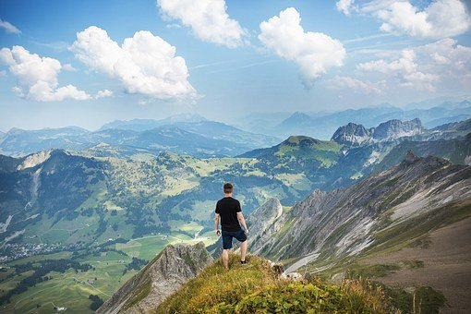

Witze

Die Erzieherin im Kindergarten fragt: "Wem gehören diese Handschuhe?"
Marielle kommt und sagt: „Die sehen aus wie meine, aber es können nicht meine sein, ich habe meine verloren!“

Mutter: „Petra, möchtest du lieber ein Brüderchen oder ein Schwesterchen?“
Petra: „Och, wenn es nicht zu schwer für dich ist, Mutti, möchte ich am liebsten ein Pony.“

Ein Geistlicher will sich im Wilden Westen ein Pferd kaufen.
Händler: „Kaufen Sie diesen Rappen. Er rennt bei ‘Gott sei dank’ los und bleibt bei ‘Amen’ stehen.“
Der Geistlich kauft das fromme Tier und reitet los. Nach einiger Zeit galoppiert das Pferd auf eine Schlucht zu. Der Geistliche betet verzweifelt ein Vaterunser und bei Amen bleibt das Pferd kurz vor der Schlucht stehen.
Geistlicher: „Gott sei Dank!“

Mann auf dem Standesamt: „Guten Tag! Ich möchte gerne meinen Namen ändern!“
Beamter: „Wie heißen Sie denn?“
Mann: „Brenz.“
Beamter: „Aber das ist doch ein normaler Name.“
Mann: „Ja, schon, aber jedes Mal wenn ich telefoniere und mich mit ‘Hier Brenz’ melde, kommt die Feuerwehr!“

Mitsprechgedichte
(leicht)

Im heutigen Mitsprechgedicht dreht sich alles um Berge, aber leider um die Wäscheberge. Lesen Sie langsam vor und lassen Sie das orange Wort von der Person mit Demenz ergänzen. Wenn dies nicht gelingt, sagen Sie es einfach und lesen danach weiter!
Ich fühl mich wie ein kleiner Zwerg,
neben diesem Wäsche… berg.
Drum halt ich mich mal lieber ran,
und schmeiße die Maschine… an.
Dann geht das Sortieren rund,
weiß zu weiß und bunt zu… bunt.
Pulver in das Fach hinein,
ich schalte die Maschine… ein.
Sie dreht sich rund und rundherum,
der Waschgang geht im Fluge… um.
Dann schalt ich die Maschine aus,
und nehme alle Sachen… raus.
Für Wolle Wäsche und das Feine,
geht es als nächstes auf die… Leine.
Bügeln ist leider ein Muss,
dann ist aber endlich… Schluss.

Quelle: https://mal-alt-werden.de/der-waescheberg-ein-mitsprechgedicht/

Vorlesegeschichte

Beim Vorlesen für Menschen mit Demenz sollte man ein paar Dinge beachten, damit der Betroffene nicht überfordert wird:

- Wählen Sie positive, heitere oder bereits bekannte Geschichten aus.
- Wählen Sie einfache Geschichten aus.
- Sorgen Sie für Ruhe.
- Sprechen Sie deutlich und langsam.
- Unterstützen Sie die Geschichte durch Mimik und Gestik.

In den Bergen

Eine Naturgeschichte
Die Betreuungskraft Susanne besuchte die neue Bewohnerin im Seniorenstift in ihrem Zimmer. „Ach, könnten Sie mir bitte helfen, das Bild aufzuhängen?“, fragte Frau Becker. „Ja, gerne, ich hole mal eben einen Hammer und einen Nagel!“, antwortete Susanne, holte das Werkzeug und überlegte mit Frau Becker, an welcher Wand das Bild wohl am besten aussähe. Susanne hängte es über die Kommode, so dass die alte Dame es von ihrem Fernsehsessel aus betrachten konnte. „Das ist ja mal wirklich ein tolles Bild.“, meinte Susanne und betrachtete die imposanten Berggipfel und die Weite des Himmels. Unter dem Gipfelkreuz stand eine Frau und schaute ins Tal. „Sind Sie das Frau Becker?“
„Ja, das bin ich. Mein Mann hat das Foto geschossen. Ach, das ist ja schon so lange her.“, Frau Becker seufzte, „Früher haben wir unseren Urlaub immer in den Bergen verbracht. Wir haben uns ein Zimmer in einer Pension gemietet und sind dann jeden Tag gewandert. Wir hatten immer gute Wanderschuhe an, aber es kam schon öfter vor, dass wir abends Blasen an den Füßen hatten!“, erinnerte sich die alte Frau, „Wir sind dann zu den Almhütten aufgestiegen, haben dort eine kräftige Brotzeit gegessen und sind weitergewandert. Oft haben wir andere Wanderer getroffen und sind ein Stück zusammengegangen. Wir haben sogar Murmeltiere gesehen, Gämse in den Felsen und auch Enzian. Einmal sind wir plötzlich von einem Gewitter überrascht worden. Im Nu zogen am Himmel dunkle Wolken auf und die Welt wurde ganz finster. Wir haben uns unter einem Felsvorsprung retten können, denn es fing schlagartig an zu schütten, wie aus Eimern. Die Blitze zuckten um uns herum und der Donner war so laut, dass ich mir die Ohren zuhalten musste. Es dauerte einige Zeit bis das Unwetter abzog. Es wurde schon Abend und wir hätten es nicht mehr hinunter ins Dorf geschafft. Zum Glück fanden wir aber eine Schutzhütte und haben dann da die Nacht verbracht. Am nächsten Morgen sind wir dann abgestiegen und haben uns in der Pension mit einem deftigen Frühstück gestärkt.“ Frau Becker seufzte bei der Erinnerung. „Das ist alles schon so lange her. Aber in die Berge müssen Sie auch mal fahren, Susanne, das ist ein Erlebnis.“
Quelle: https://mal-alt-werden.de/in-den-bergen-eine-naturgeschichte-nicht-nur-fuer-senioren/

Gemeinsame Zeit

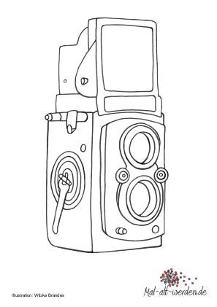
Die heutige Malvorlage ist eine alte Kamera. Viel Spaß dabei!

Wir hoffen, dass wir uns morgen wieder lesen!
Monika Jörg & Martina Kirbisser

